**Επανάληψη-Σύνδεση Αντιστάσεων**

Αρχή φόρμας

1. Στη σύνδεση σε σειρά οι αντιστάτες έχουν κοινή τάση.

True

False

2. Στην παράλληλη σύνδεση η ολική αντίσταση δίνεται από τη σχέση .

True

False

3. Μία μπαταρία  τροφοδοτεί έναν αντιστάτη με ρεύμα 2Α. Αν συνδέσουμε σε σειρά έναν όμοιο αντιστάτη, τότε θα περάσει ρεύμα 1Α.

True

False

4. Αν συνδέσουμε παράλληλα δύο όμοιους αντιστάτες, τότε η ισοδύναμη αντίσταση διπλασιάζεται.

True

False

5. Αν συνδέσουμε δύο αντιστάτες σε σειρά, τότε από την μεγαλύτερη αντίσταση περνάει μικρότερο ρεύμα.

True

False

6. Σε μία παράλληλη σύνδεση δύο αντιστατών η τάση στα άκρα του ενός αντιστάτη είναι ίδια με τη συνολική τάση της παράλληλης σύνδεσης.

True

False

7. Οι ενδείξεις των βολτομέτρων στα άκρα των R1 και R2 είναι 8V και 4V αντίστοιχα. Επομένως η R1 είναι μεγαλύτερη από την R2.

[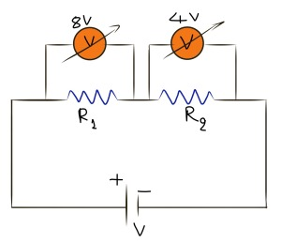](http://viewonphysics.gr/wp-content/uploads/2014/12/image2.jpg)

Ερώτηση 7

True

False

8. Οι ενδείξεις των αμπερομέτρων για τα ρεύματα που διαρρέουν τους αντιστάτες R1 και R2 είναι 2Α και 4Α αντίστοιχα. Τότε η αντίσταση R1 είναι μεγαλύτερη από την R2.

[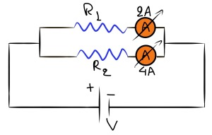](http://viewonphysics.gr/wp-content/uploads/2014/12/image3.jpg)

Ερώτηση 8

True

False

9. Αν οι αντιστάσεις 10Ω και 15Ω συνδεθούν παράλληλα, η ισοδύναμη αντίσταση θα είναι:

25Ω

15Ω

10Ω

6Ω

10. Οι δύο αντιστάσεις R1 και R2είναι αντίστοιχα 10Ω και 5Ω και τροφοδοτούνται με τάση 60V. Ποια είναι η ένδειξη του αμπερόμετρου;

[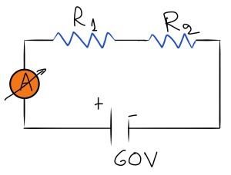](http://viewonphysics.gr/wp-content/uploads/2014/12/image4.jpg)

Άσκηση 10

6A

12A

4A

2A

11. Οι δύο αντιστάσεις R1 και R2 είναι αντίστοιχα 6Ω και 3Ω και τροφοδοτούνται με τάση 60V. Ποια είναι η ένδειξη του αμπερόμετρου;

[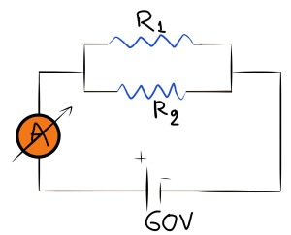](http://viewonphysics.gr/wp-content/uploads/2014/12/image5.jpg)

Άσκηση 11

30Α

20Α

10Α

5Α

12. Οι ενδείξεις των οργάνων είναι 24V και 2Α. Αν η αντίσταση R1 είναι ίση με 8Ω, πόση είναι η αντίσταση R2;

[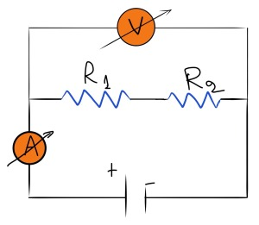](http://viewonphysics.gr/wp-content/uploads/2014/12/image9.jpg)

Ερώτηση 12

12Ω

4Ω

3Ω

2Ω

13. Οι ενδείξεις των οργάνων είναι 12V και 6Α. Αν η αντίσταση R1 είναι 3Ω, πόση είναι η R2;

[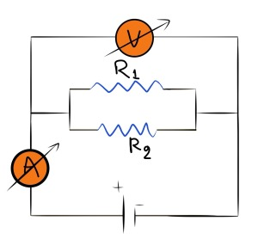](http://viewonphysics.gr/wp-content/uploads/2014/12/image10.jpg)

Ερώτηση 13

6Ω

4Ω

2Ω

1Ω

14. To κύκλωμα τροφοδοτείται με τάση 60V, το βολτόμετρο δείχνει 40V και το αμπερόμετρο 5Α. Επέλεξε τις σωστές προτάσεις:

[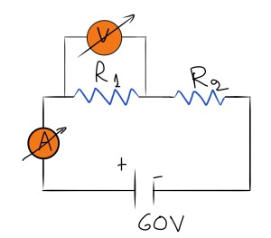](http://viewonphysics.gr/wp-content/uploads/2014/12/image6.jpg)

Ερώτηση 14

Η αντίσταση R1 είναι ίση με 8Ω.

Η τάση στα άκρα της R2 είναι ίση με 20V.

Η ισοδύναμη αντίσταση του κυκλώματος Rολ είναι ίση με12Ω.

Η ένταση του ρεύματος που διαρρέει την αντίσταση R2 είναι 6Α

15. Οι ενδείξεις των τριών οργάνων μέτρησης είναι 12V, 20V και 2Α, όπως δείχνει η εικόνα. Πόση είναι η αντίσταση R2;

[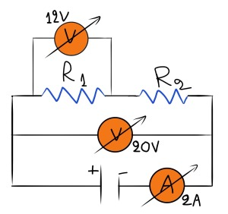](http://viewonphysics.gr/wp-content/uploads/2014/12/image7.jpg)

Ερώτηση 15

10Ω

6Ω

5Ω

4Ω

16. Η πηγή τροφοδοτεί το κύκλωμα με 24V και οι ενδείξεις των οργάνων είναι 5Α και 2Α, όπως φαίνεται στην εικόνα. Πόση είναι η αντίσταση R2;

[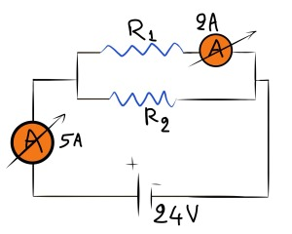](http://viewonphysics.gr/wp-content/uploads/2014/12/image8.jpg)

Ερώτηση 16

12Ω

4,8Ω

8Ω

2,4Ω

Τέλος φόρμας

Αρχή φόρμας

Τέλος φόρμας